企业微信邮件连接器使用文档说明

1. 背景
企业微信邮件连接器 可连接企业微信邮件，可实现发送邮件、查询邮件列表及邮件内容等能力。

示例效果如下：
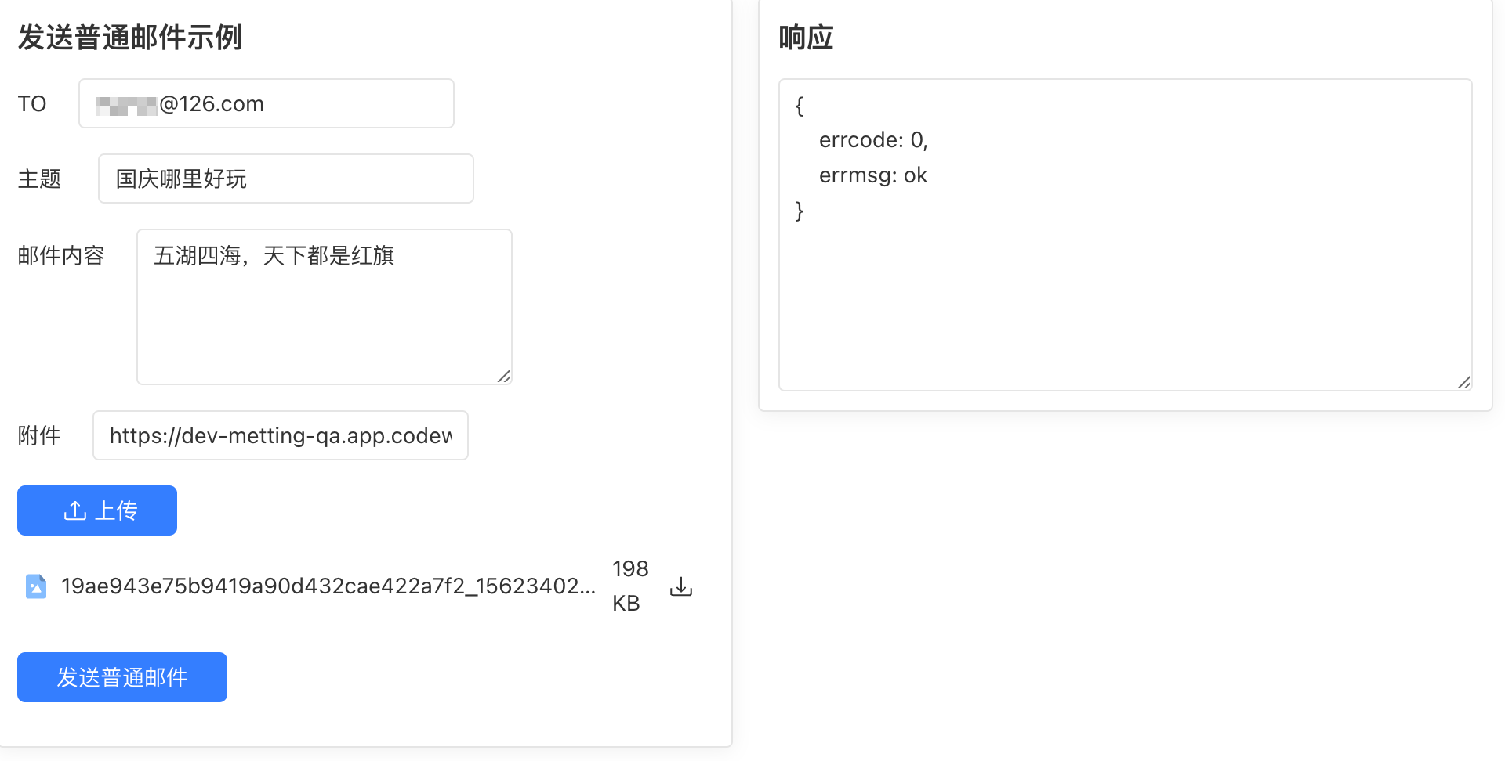

2. 依赖库方法

getAccessToken
获取access_token
入参：无 出参：String access_token

getUnreadEmails
获取指定成员邮箱当前未读邮件数量，参考 https://developer.work.weixin.qq.com/document/path/95514
入参：EmailUnreadRequest request, String token
出参：EmailUnreadResponse

readEmail
获取邮件内容 eml数据，参考 https://developer.work.weixin.qq.com/document/path/97979
入参：EmailReadRequest request, String token
出参：EmailReadResponse

getInboxEmails
获取应用的收件箱邮件列表， 参考 https://developer.work.weixin.qq.com/document/path/97369
入参：EmailListRequest request, String token
出参：EmailListResponse

parseEml
解析eml邮件内容，工具方法，可配合readEmail使用，解析eml字符串
入参：String emlContent
出参：ParsedEmail
返回值释义：
subject: 主题
from: 发送人
toRecipients: 收件人 List<String>
sendDate: 发送时间
attachments: 附件列表 List<EmlAttachment>
EmlAttachment 结构：
fileName: 文件名
mimeType: 文件类型
content: base64编码的文件内容

返回值示例：
ParsedEmail{subject='Re: 测试带附件邮件', from=xxxx@126.com', toRecipients=[youjianzhushou@xxxx.com], sentDate=2024-09-29, body='Thanks mike, I’m black

> On Sep 29, 2024, at 23:15, 邮件助手 <youjianzhushou@xxxx.com> wrote:
>
> 测试带附件邮件内容<20240928160103-Sqcf8q2k.jpg>

', attachments=[]}

sendNormalEmail
发送普通邮件，参考 https://developer.work.weixin.qq.com/document/path/97445
入参：EmailRequest request, String token
出参：WeChatResponse

sendMeetingEmail
发送会议邮件，参考https://developer.work.weixin.qq.com/document/path/97855
入参：EmailMeetingRequest request, String token
出参：WeChatResponse

sendScheduleEmail
发送日程邮件，参考 https://developer.work.weixin.qq.com/document/path/97854
入参：EmailScheduleRequest request, String token
出参：WeChatResponse

getUserIdByMobile
根据手机号获取userid，参考 https://developer.work.weixin.qq.com/document/path/95402
入参：GetUserIdByMobileRequest request, String token
出参：GetUserIdResponse
注意，userid通常为企业邮箱账号，如xxx@xxx.com ,此逻辑和getUserIdByEmail 都来自通讯录管理的接口，方便获取userid，可以邮件接口中使用。

getUserIdByEmail
根据邮箱获取userid，参考 https://developer.work.weixin.qq.com/document/path/95895
入参：GetUserIdByEmailRequest request, String token
出参：GetUserIdResponse

3. 示例

3.1 导入连接器并添加
在应用 集成 中导入连接器“企业微信邮件连接器”，

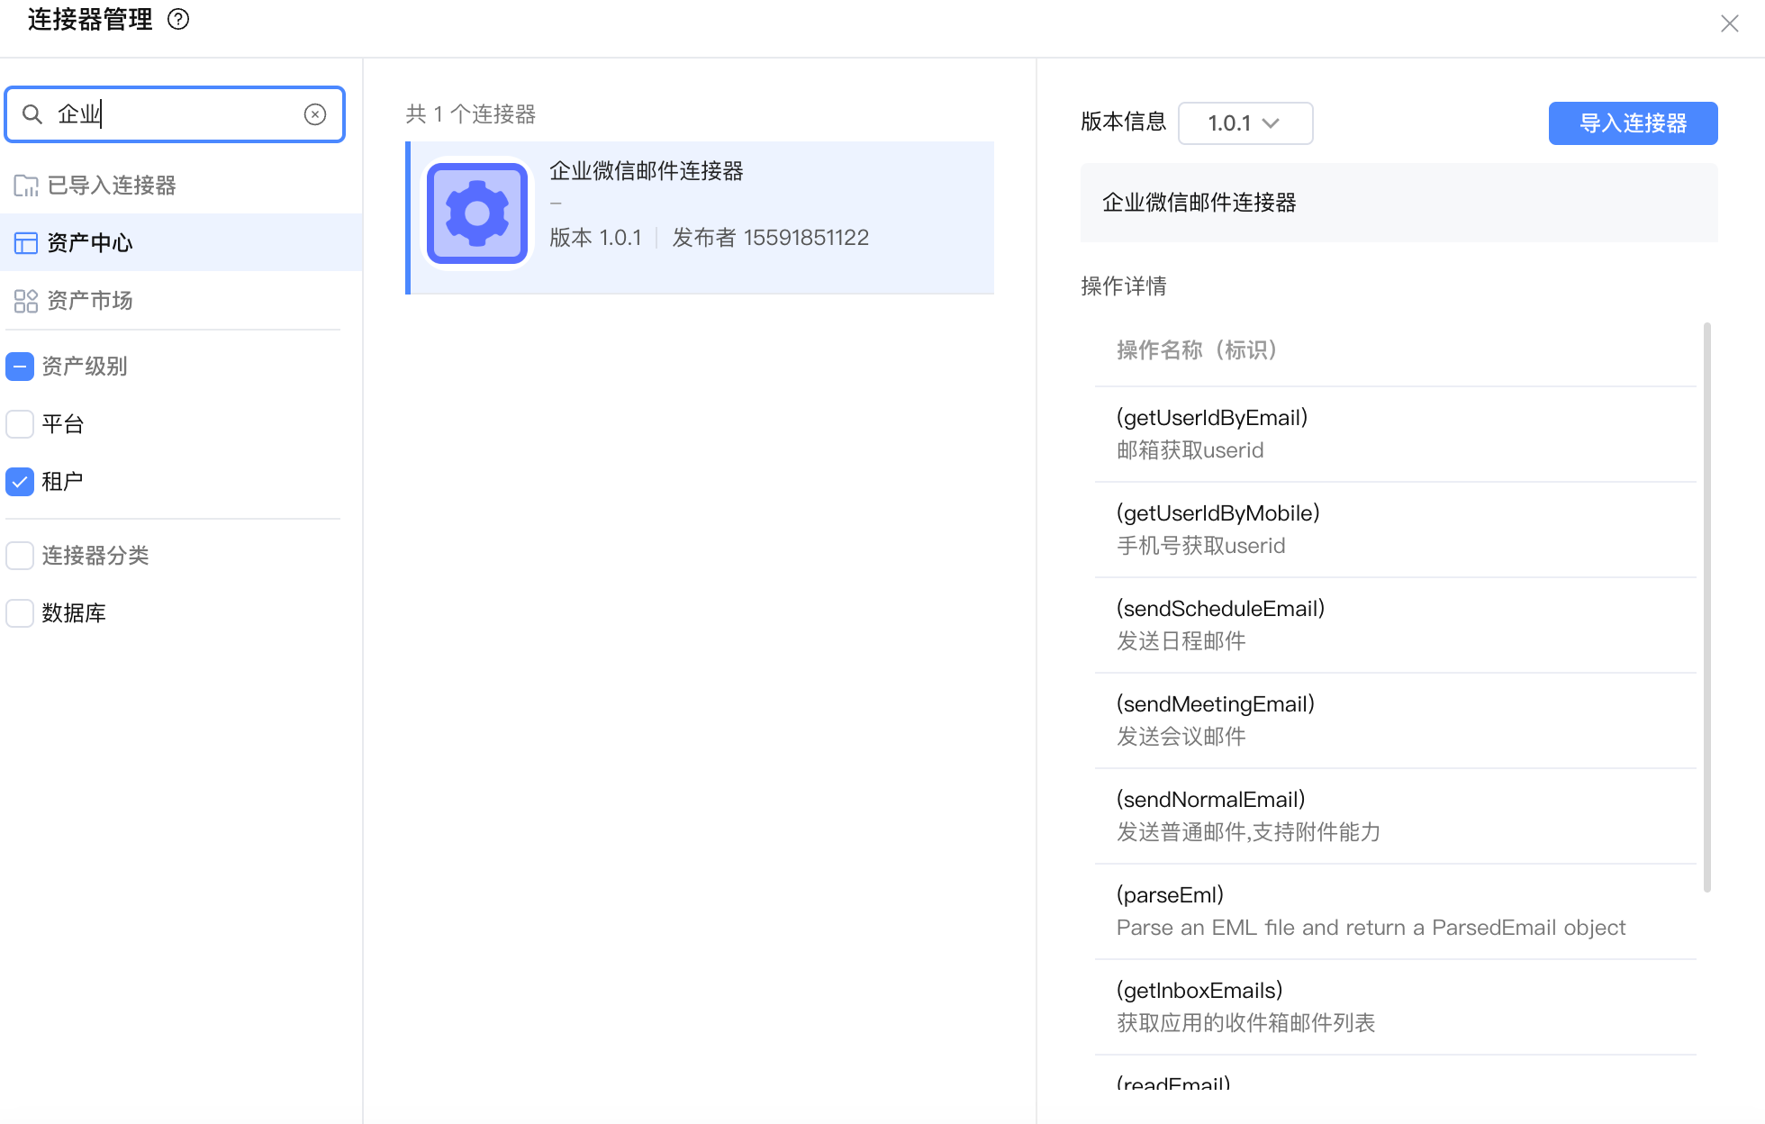

添加连接器
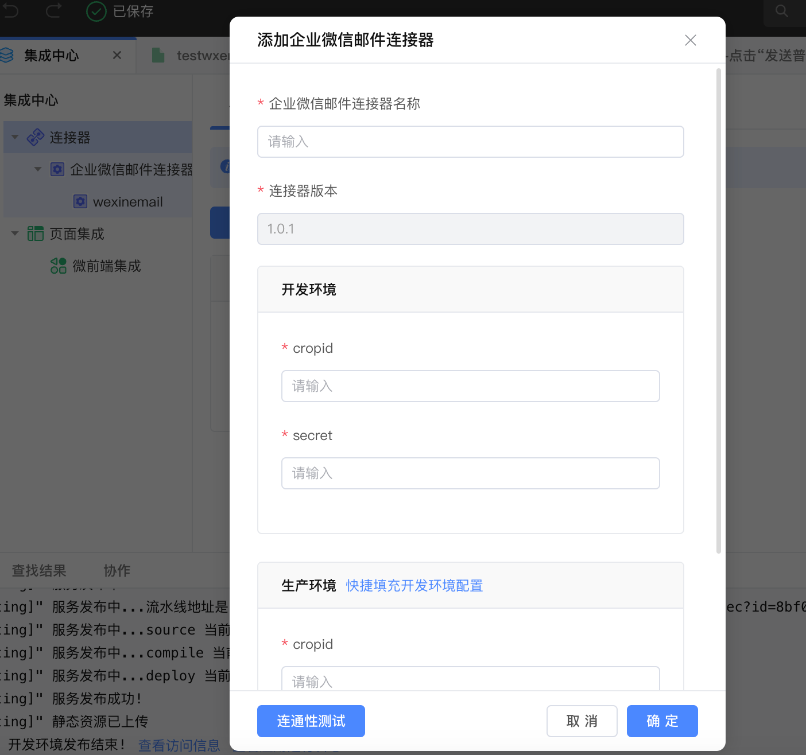

cropid为企业微信的企业ID

在企业微信管理平台https://work.weixin.qq.com/wework_admin/frame#profile 我的w企业 – 企业信息 最下面获取：
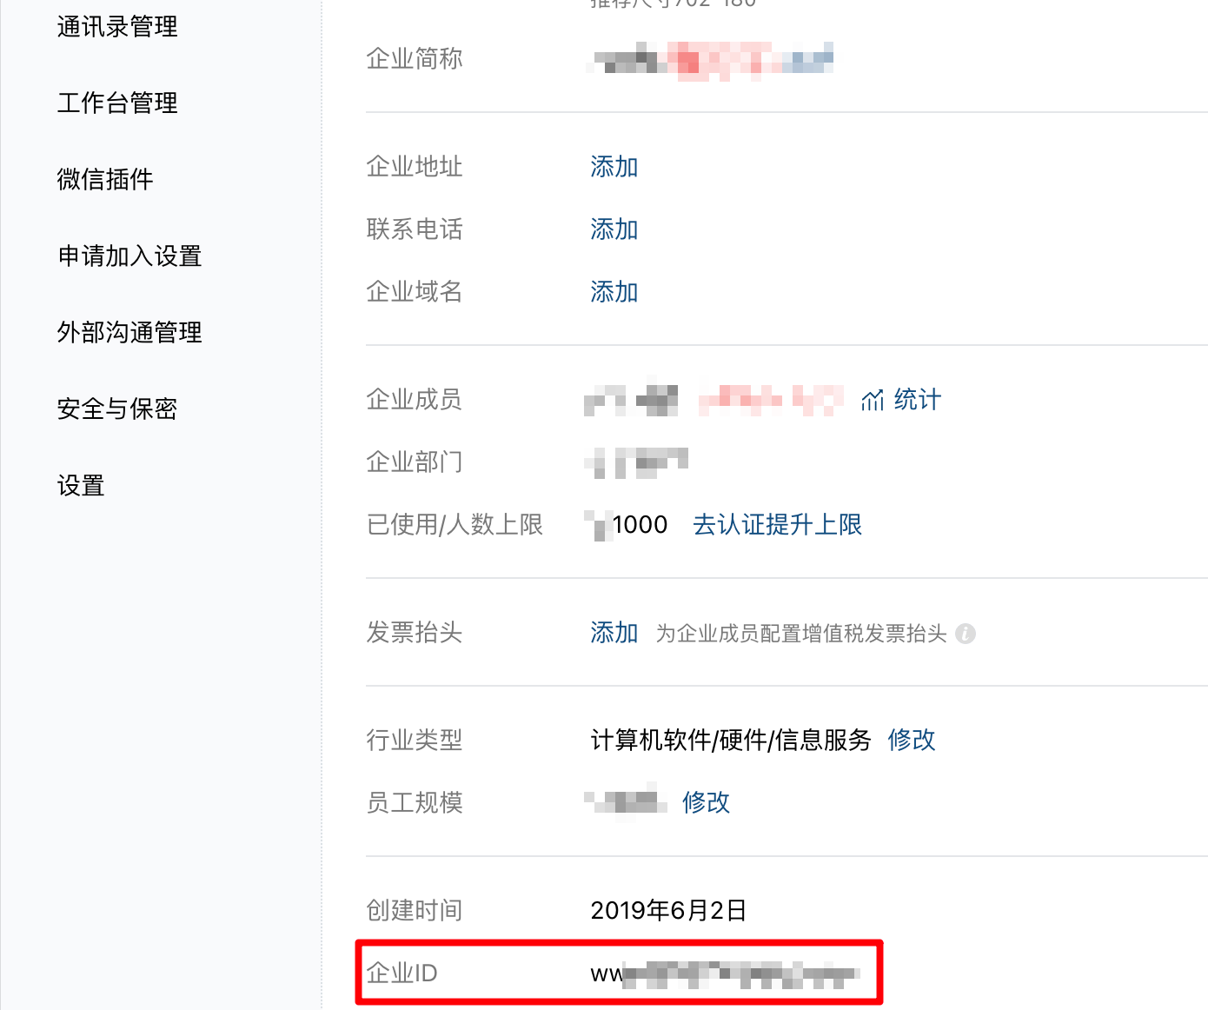

secret 为企业微信自建应用的Secret

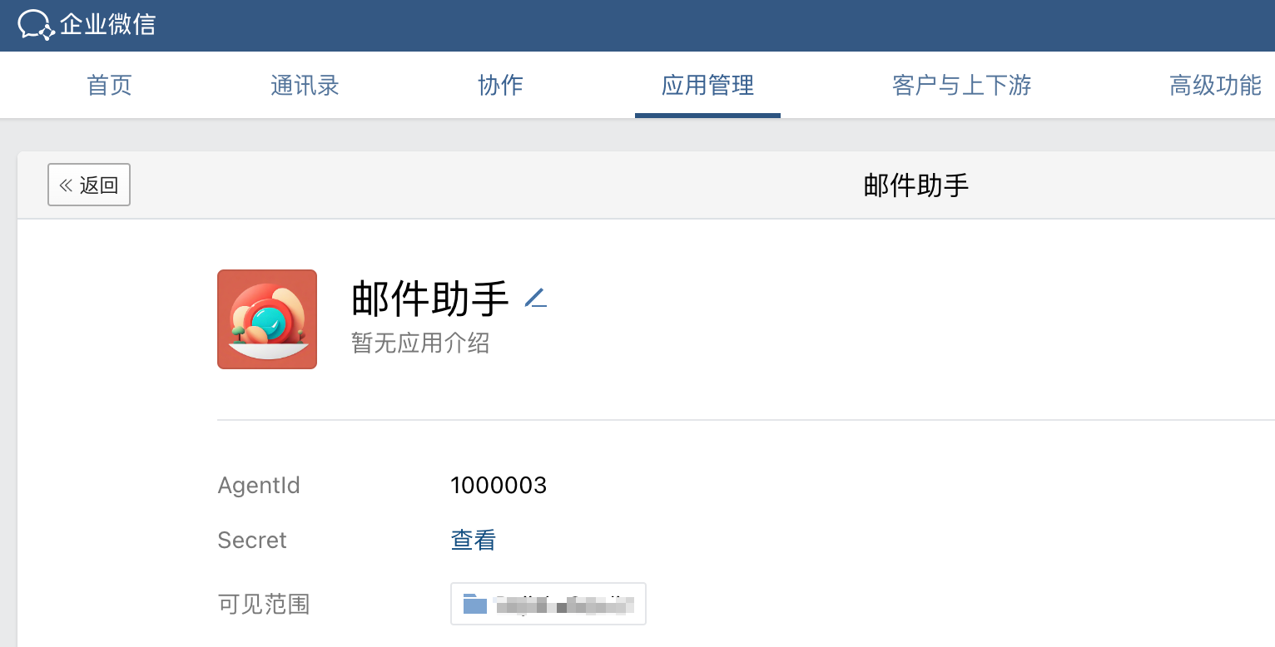

特别说明：
- 自建应用需设置 企业可信IP
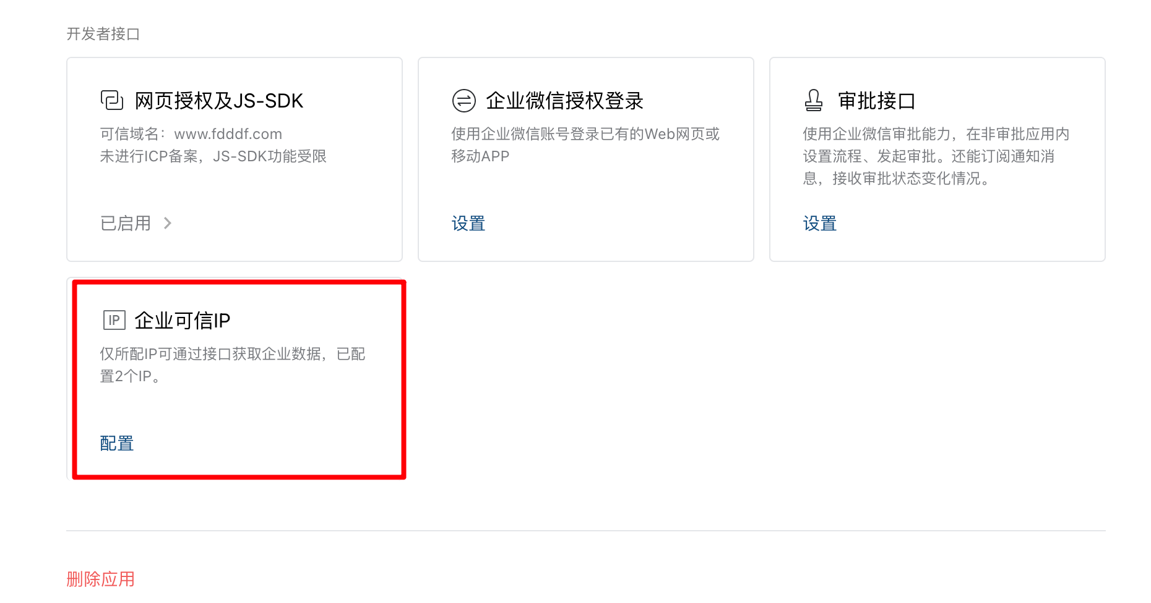

- 对邮件赋权限
在协作 – 邮件 – 概况 中点击API，点击设置 勾选 相应的应用。
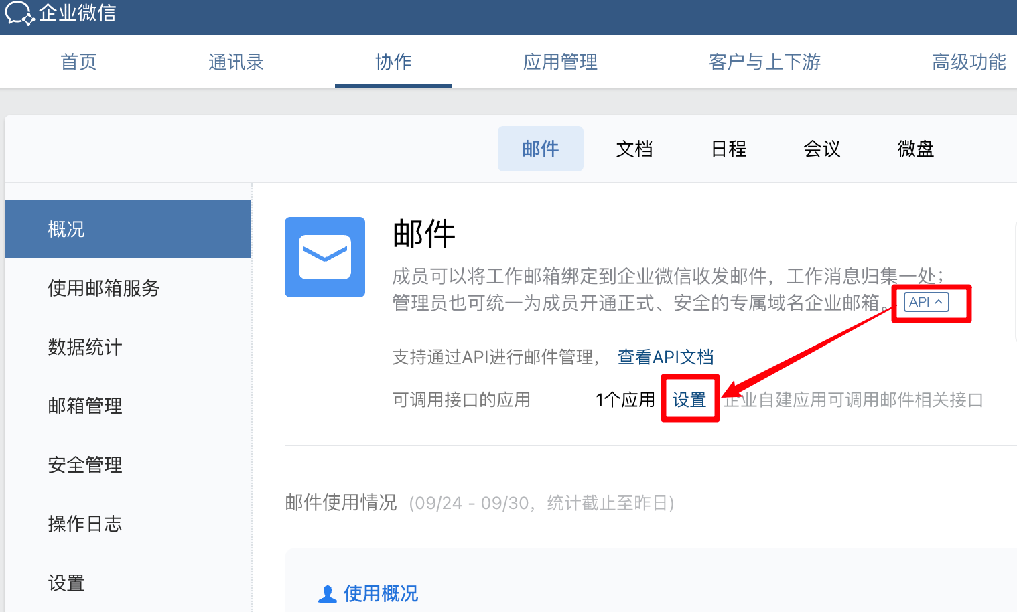

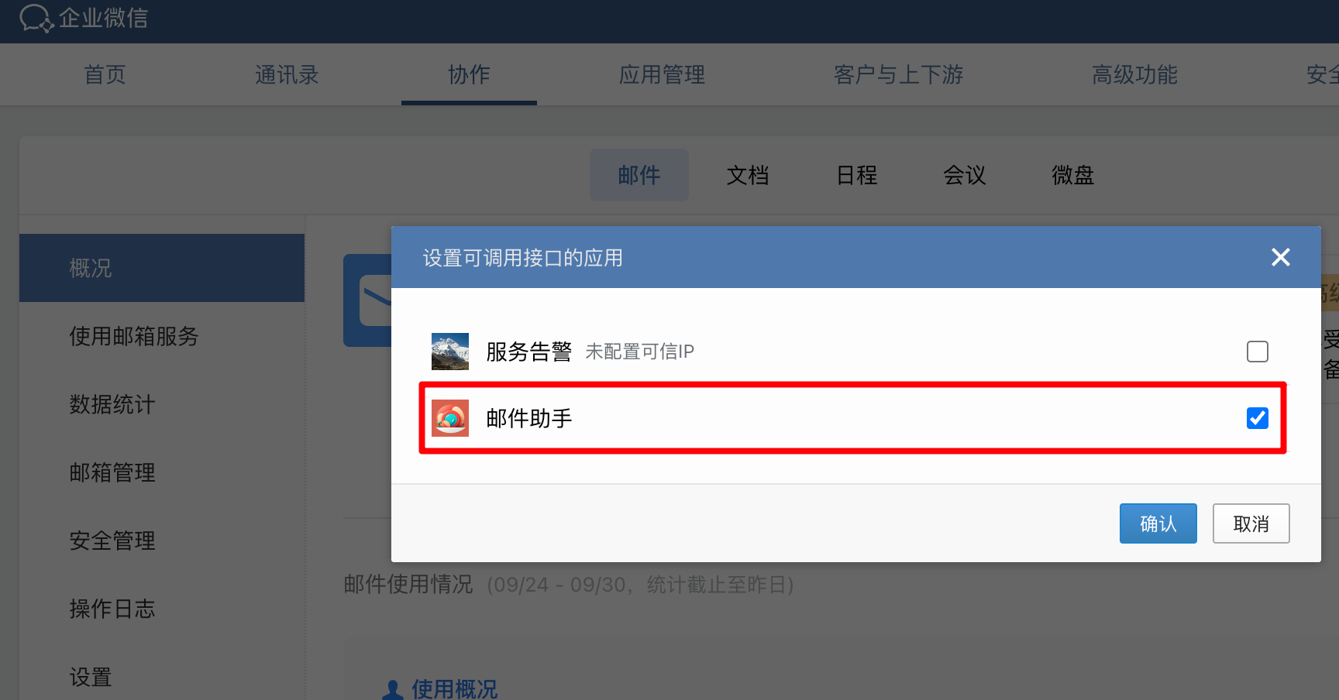

同样，在 会议中，对此应用赋权；
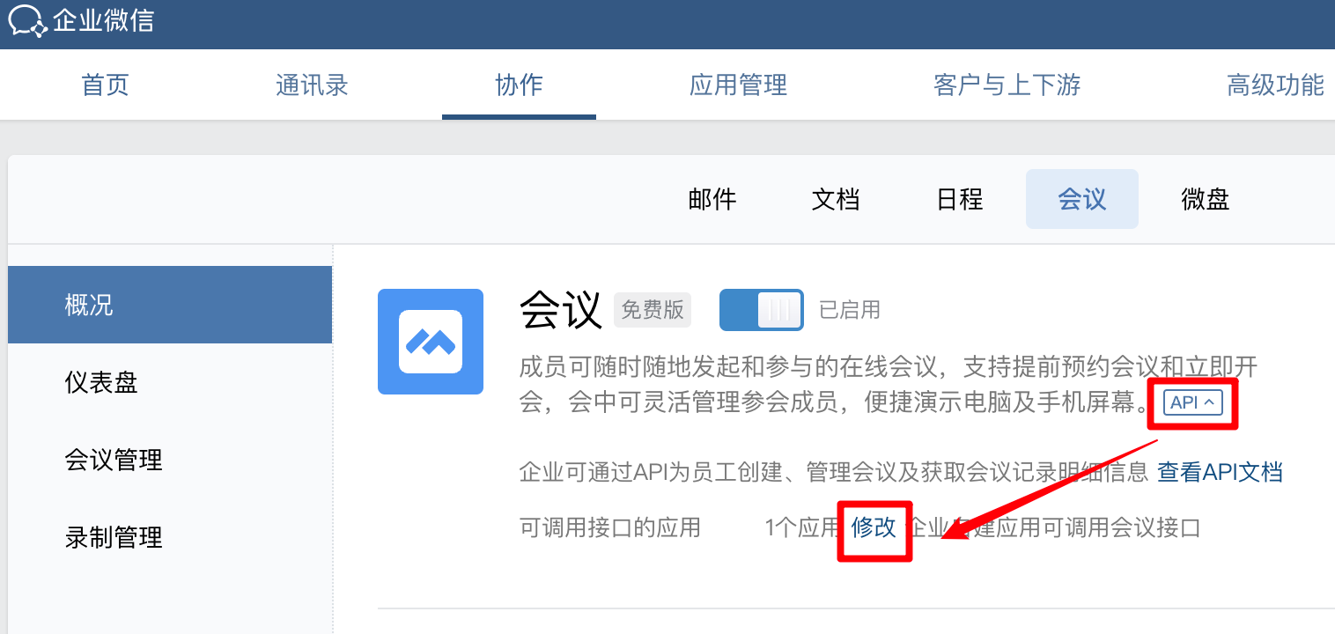

3.2 页面绑定及调用连接器示例
新建页面testwxemail，以发送带附件的普通邮件为示例。

使用的组件及变量如图：
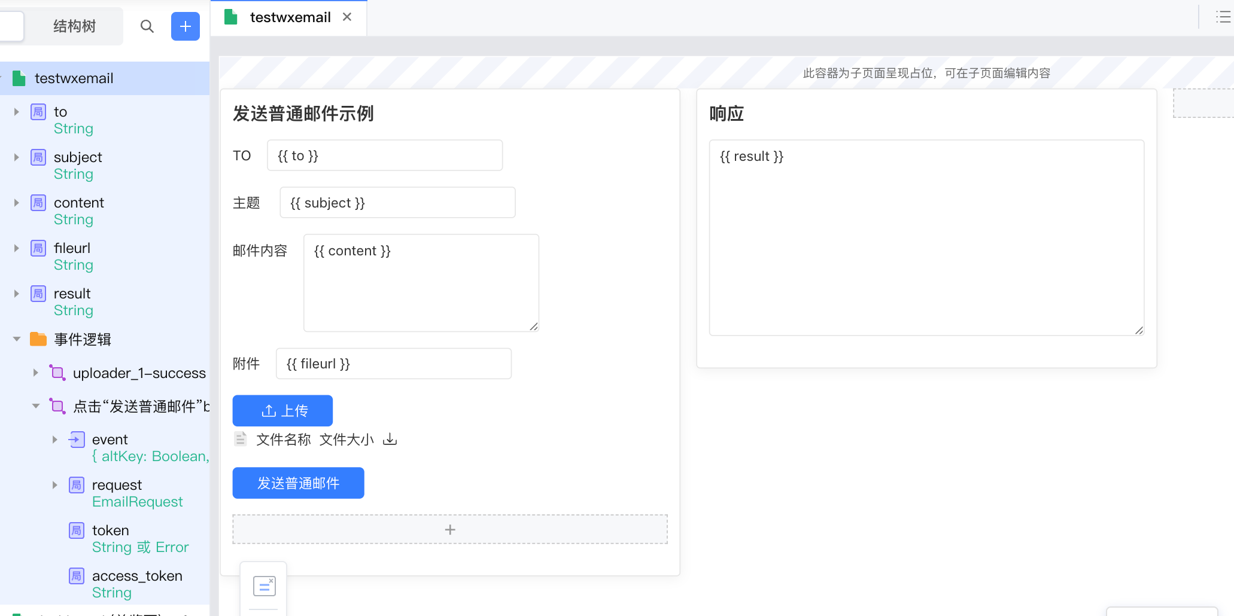
上传文件组件事件完成将文件url拼装赋值给fileurl;
发送普通邮件按钮事件逻辑如图：

- 获取access_token， 实际生产环境使用时，建议将此逻辑编写为服务端逻辑；获取token后可缓存到redis或其它存储中。
- 赋值EmailRequest，主要是收件人，主题，内容和附件。
- 获取响应后，进行展示。此处仅示例打印完整响应。
